**丈夫用插画记录他与妻子的日常生活，证明爱情只是件“小事情”！**

凤凰新闻 12-01 16:58



秀恩爱的方法很多，今天小编给大家介绍的是用漫画方式来秀恩爱的，帕斯卡·坎皮恩是一位法裔美籍艺术家，受到9岁的女儿和6岁的双胞胎儿子的启发，他把生活中每一天与妻子的温馨的画面画成了一组插画。下面我们就一起来看看这组温馨的画面吧。



帕斯卡·坎皮恩巧妙地抓住了小事的重要性。将一个个故事画成了一组组插画，他的插图不仅很漂亮，还是很温馨的。图的含义释义为：当她完全放松的时候给她一个吻



即兴时偶尔来个的枕头大战。



周末和妻子到野餐一起去远足。



永远保持相互的爱意。

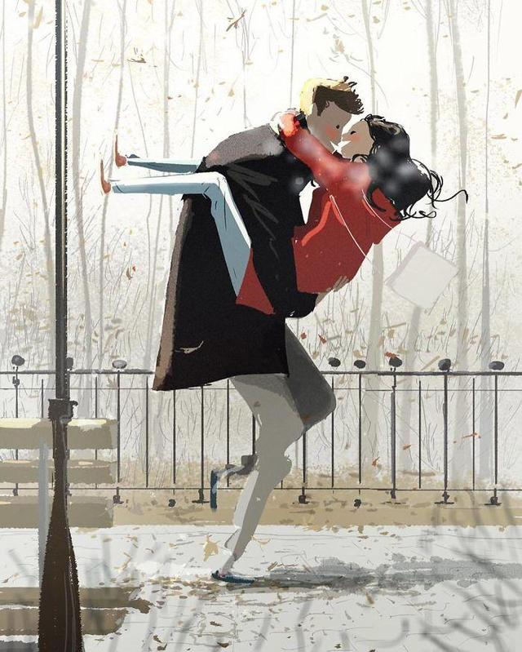

偶尔给她一个吻。

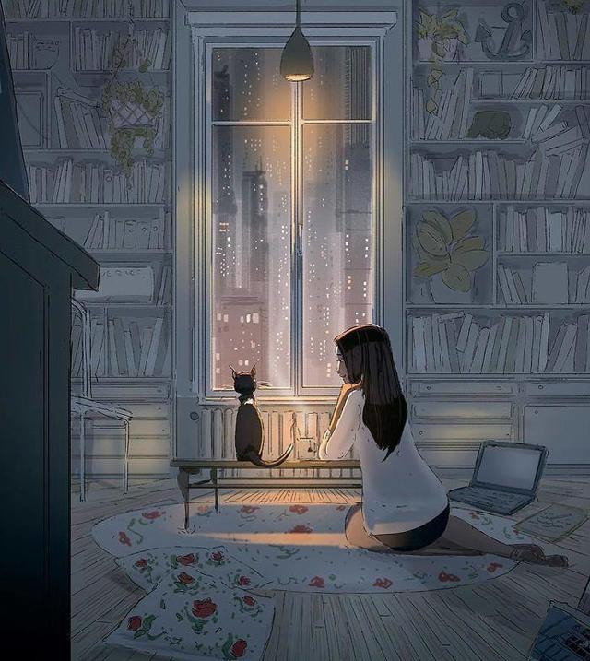

等待着他下班回家！



就算是拖地洗衣的事情也能玩得这样开心。

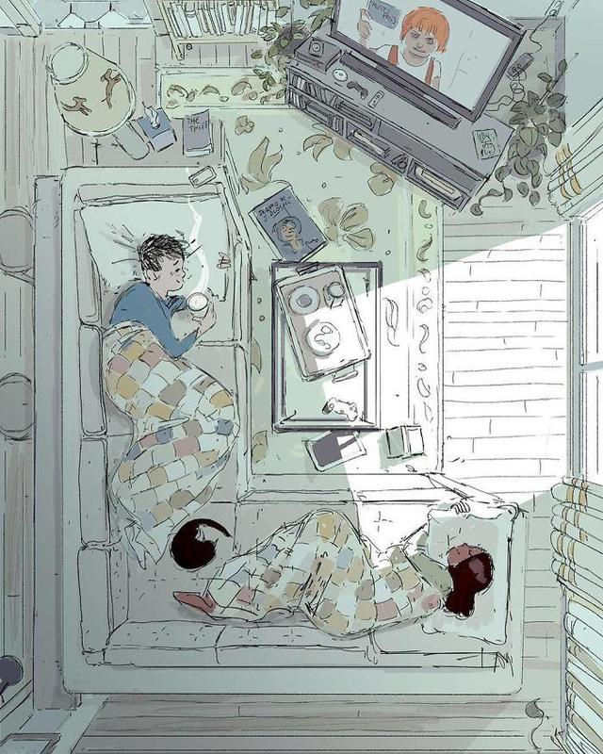

周末也可以在家一起度过一个完美的一天。



在夜晚一起站在阳台看这个美丽城市的夜景。



惊叹与你一起创造的生命奇迹。



当她没有接电话时，会感到担心。



在周末的午后，一起感受秋天的美丽。



但他需要你的时，永远都在他身边。

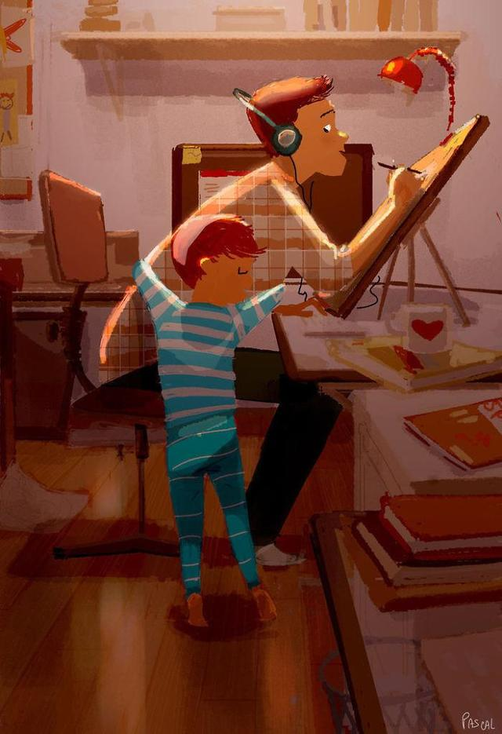

总是获得意想不到的拥抱。

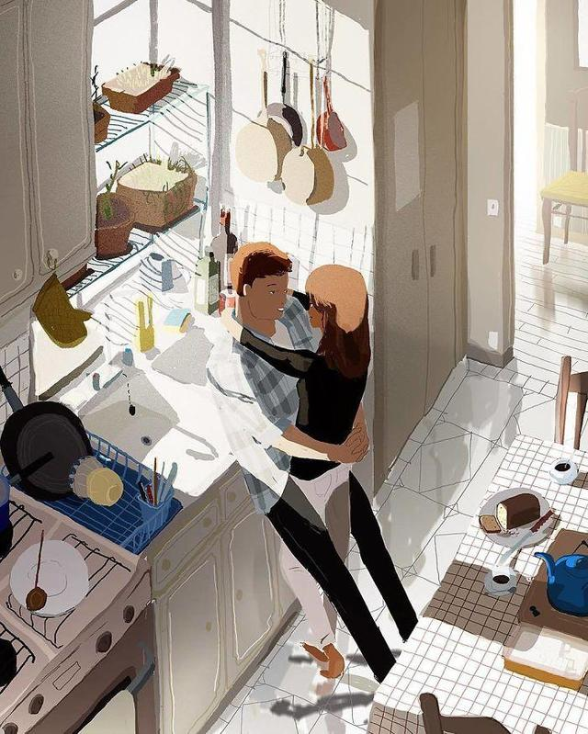

随时一起分享亲密时刻。



有时候爱是一个简单的动作。

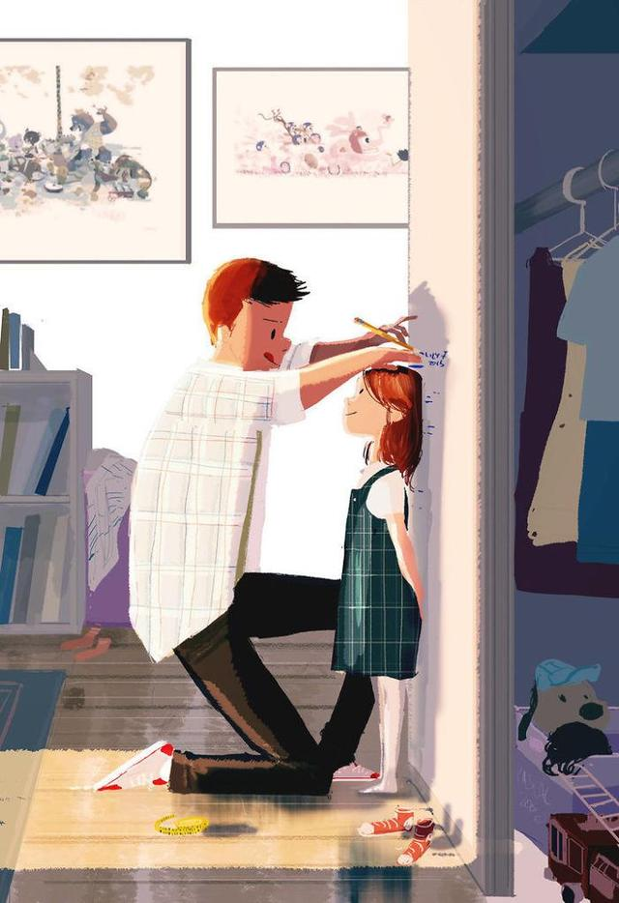

时光慢慢逝去，可爱的你们在慢慢的长大。



和家人在一起，是最欢乐的时光。每个人表达的爱是不同的，有的人善于表现出来，有的人则是默默的放在心里。爱情只是一件小事，一个亲吻，一句问候，一个电话。